Bac S Antilles 09/2019 Correction © http://labolycee.org
EXERCICE 3 : BOISSONS ÉNERGISANTES OU ÉNERGÉTIQUES (5 points)
Correction réalisée par Le Meur Vincent, Warichet-Nottin Zoé, Nancy Virgile, Druault Léa, Camatchy Jody élèves du lycée Louis Armand d’Eaubonne 95600

1. Dangers de la surconsommation de boissons énergisantes
1.1. Du point de vue de la composition chimique, les boissons énergétiques contiennent moins de sucre que les boissons énergisantes. Elles n’ont pas les mêmes vitamines.
Et les boissons énergisantes n’ont pas de sels minéraux contrairement aux boissons énergétiques.
De plus, les boissons énergétiques ne contiennent pas de caféine, taurine ni de gluconolactone.
1.2. Exploitons les doses journalières admissibles des données.
Supposons qu’un jeune homme pèse 70 kg, il peut donc ingérer
Pour la taurine : 3 mg.kg^{–1}.jour × 70 kg= 210 mg de taurine par jour
Pour la caféine : 5 × 70 = 350 mg de caféine par jour.
Pour la glucuronolactone : 17 à 34 mg × 70 = 1190 mg à 2380 mg par jour.

On utilise la composition de 100 mL de boisson énergisante A fournie pour calculer le volume de boisson consommable sans risque pour la santé :
Pour la caféine : 32 mg 100 mL de boisson A
350 mg V_{Caf} = ?
V_{Caf} = 1,1×10³ mL = 1,1 L
Pour la taurine : 400 mg 100 mL de boisson A
210 mg V_{Tau} = ?
V_{Tau} = 52,5 mL
Pour la glucuronolactone :
240 mg 100 mL de boisson
1190 mg V_{glu} = ? on a pris la valeur la plus faible
V_{Glu} = 496 mL
Au regard de ces résultats, on constate qu’il n’y a très peu de risque avec la caféine, un peu de risque avec la glucuronolactone par contre il faut faire attention avec la taurine.
La taurine impose de ne pas consommer plus de 52,5 mL par jour, ce qui est un faible volume.
On comprend la nécessité d’un dispositif de surveillance.

2. La caféine et la taurine
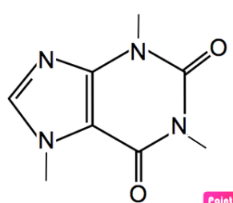
2.1. formule topologique de la caféine.

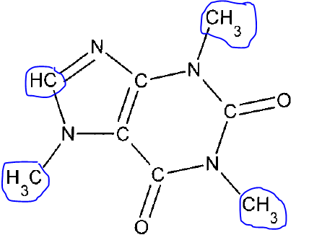
2.2. Chaque groupe de protons équivalents (c’est-à-dire des protons possédant le même environnement chimique) donne un signal de même déplacement chimique. Ici il y a 4 groupes de protons équivalents différents donc 4 signaux. Pour savoir quelle est la multiplicité d’un signal, il faut voir combien de protons sont portés par les atomes de carbone voisins au groupe de protons. Ici, chaque groupe n’a aucun atome de carbone voisin, ce sont donc 4 singulets.

2.3 Le spectre présente une bande de forte intensité entre 1650 et 1700 cm^{–1} caractéristique de la liaison C=O amide présente dans la caféine, une bande de forte intensité vers 2900 cm^{–1} caractéristique de la liaison C-H et une bande de forte intensité à 1620 cm^{–1}, caractéristique de la liaison C=C.
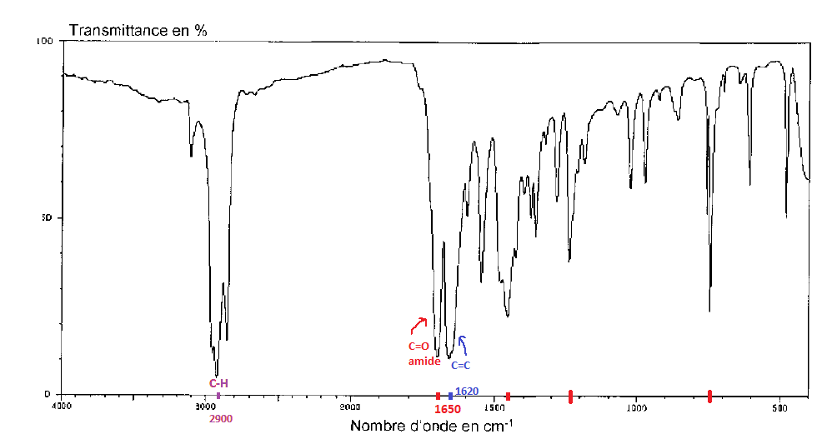
2.4. La taurine ne possède pas de double liaison C=O, donc cette bande serait absente.
Tandis qu’une bande serait présente en raison de la présence de la liaison S=O.
De plus le spectre de la taurine présenterait une bande large vers 3200 cm^{–1} caractéristique de la liaison O–H.
On a trois différences qui devraient permettre de distinguer la caféine de la taurine.

3.Les acides α-aminés
3.1. Ces 3 molécules comportent un groupe carboxyle (COOH) et un groupe amine (NH₂).

3.2.1 Formule semi-développée de l’acide éthanoïque : CH₃–C–OH
||
O
Formule semi-développée de sa base conjuguée, l’ion éthanoate : CH₃–C–O–
||
pKa = 4,8
CH₃COOH
CH₃COO–
pH
O

3.2.2. Pour pH = pK_{A}, on a [acide] = [base]. Alors dans le milieu réactionnel, on a 50% d’acide CH₃NH₃⁺ et 50% de base CH₃NH₂.
Graphiquement, on trouve un pK_{A} proche de 11.
Lorsque le pH du milieu est plus petit que le pK_{A}, alors la forme acide prédomine.
La courbe en pointillés représente l’acide CH₃NH₃⁺ car le pourcentage est très élevé quand le pH est plus petit que le pK_{A}. L’acide prédomine.
La courbe avec les tirets correspond à la base CH₃NH₂ car le pourcentage est très petit quand le pH est plus petit que le pK_{A}.

3.2.3. Le pK_{A1} = 2,3 correspond au groupe carboxyle COOH/ COO–.
Le pK_{A2} correspond au groupe amine NH₃⁺/NH₂, comme on l’a vu à la question 3.2.2.

3.2.4
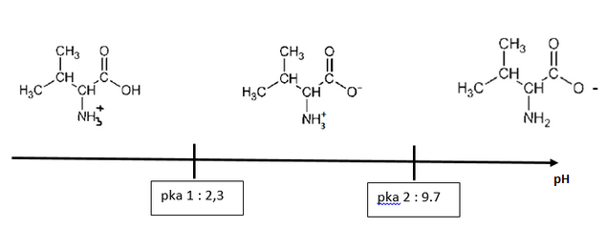

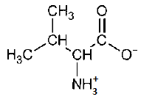
3.2.5 La forme prédominante de la valine dans la boisson C est la forme
car la boisson a un pH de 7,5 donc pK_{A1} < pH de la boisson C < pK_{A2}.

